

PENGEMBANGAN *ENGLISH IN CLOUD* UNTUK PEMBELAJARAN BAHASA INGGRIS BERBASIS REVOLUSI INDUSTRI 4.0 DAN KETERAMPILAN BERPIKIR TINGKAT TINGGI  
  
LAPORAN LOMBA INOVASI PEMBELAJARAN  
BAGI GURU SMA DAN SMK TINGKAT NASIONAL  
TAHUN 2019

Oleh:  
WIDIO PRANOTO, S.Pd., M.Si.

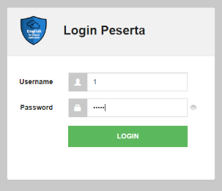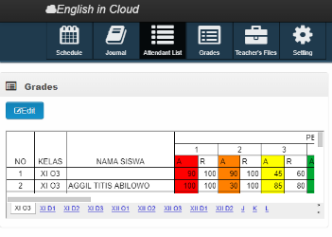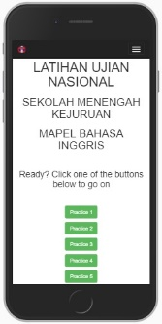

SMK NEGERI 2 PATI

Jalan Gembong-Rendole KM 4 Pati

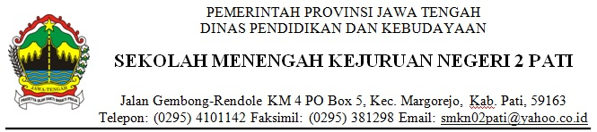

**SURAT PERNYATAAN MEMILIKI NUPTK, TERCATAT DALAM  
DAPODIK, DAN MELAKSANAKAN PEMBELAJARAN**

Saya, yang bertandatangan di bawah ini:

Nama : Drs. Pramuhadi Kuswanto, M.M.

NIP : 19611214 198603 1 010

NUPTK : 3546739641200033

Pangkat/golongan ruang/TMT : Pembina/IV a/1 April 1999

Jabatan : Kepala Sekolah

Unit Kerja : SMK Negeri 2 Pati

Menyatakan bahwa :

Nama : Widio Pranoto, S.Pd., M.Si.

NIP : 19790519 200604 1 010

NUPTK : 5851757658200002

Pangkat/golongan ruang/TMT : Penata Tk I /III d/1 Oktober 2017

Jabatan : Guru Muda

Unit Kerja : SMK Negeri 2 Pati

Yang bersangkutan:  
1. memiliki NUPTK.  
2. tercatat di DAPODIK.  
3. melaksanakan pembelajaran di sekolah dalam 2 (dua) tahun terakhir (2017 – 2018).

Surat pernyataan ini dibuat untuk dipergunakan sebagaimana mestinya.

Pati, 3 Oktober 2019

Kepala SMK Negeri 2 Pati

Drs. Pramuhadi Kuswanto, M.M.

NIP: 19611214 198603 1 010



**SURAT PERNYATAAN INTEGRITAS**

Saya, yang bertandatangan di bawah ini:

Nama : Widio Pranoto, S.Pd., M.Si.

NIP : 19790519 200604 1 010

NUPTK : 5851757658200002

Pangkat/golongan ruang/TMT : Penata Tk I /III d/1 Oktober 2017

Jabatan : Guru Muda

Unit Kerja : SMK Negeri 2 Pati

menyatakan dengan sebenarnya bahwa karya Inovasi Pembelajaran yang  
berjudul:  
PENGEMBANGAN *LEARNING MANAGEMENT SYSTEM* *ENGLISH IN CLOUD* UNTUK PEMBELAJARAN BAHASA INGGRIS BERBASIS REVOLUSI INDUSTRI 4.0 DAN KETERAMPILAN BERPIKIR TINGKAT TINGGI

1. Karya inovasi pembelajaran ini saya buat sendiri dan tidak menyalin atau menjiplak karya orang lain;
2. Saya belum pernah mengikutsertakan karya ini dalam lomba sejenis baik tingkat nasional maupun internasional;
3. Saya tidak menjadi nominator tingkat nasional lomba yang diselenggarakan oleh Kesharlindung Dikmen bagi guru SMA, SMK, dan Sekolah Pendidikan Khusus pada Tahun 2017-2018.
4. Saya tidak sedang dalam tugas belajar yang dibiayai negara.

Apabila terbukti tidak sesuai dengan pernyataan tersebut di atas, saya bersedia menerima sanksi sesuai peraturan dan perundangan yang berlaku.

Surat pernyataan ini saya buat secara sadar, sehat jasmani dan rohani.

Pati, 3 Oktober 2019

Yang membuat pernyataan

Widio Pranoto, S.Pd., M.Si.

NIP: 197905192006041010

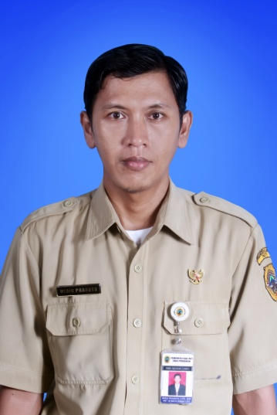**BIODATA PESERTA**

**LOMBA INOVASI PEMBELAJARAN**

**TINGKAT NASIONAL TAHUN 2019**

Nama : Widio Pranoto, S.Pd., M.Si.

Tempat/Tanggal Lahir : Batang, 19 Mei 1979

Jenis Kelamin : Laki-laki

NIP : 19790519 200604 1 010

Jabatan : Guru Muda

Pangkat/Golongan : Penata Tk. I / IIId

Unit Kerja : SMK Negeri 2 Pati

NUPTK : 5851757658200002

DAPODIK :

Alamat Unit Kerja : Jalan Gembong-Rendole KM 4, Pati

Alamat Rumah : Kavling SD Ngembal Kulon 1, Desa Ngembal Kulon RT 4 RW 1, Kec. Jati, Kab. Kudus

No HP/WA/SMS : 088238883369/085640704046

Email : [widiopranoto@gmail.com](mailto:widiopranoto@gmail.com)

Pendidikan Terakhir : S2

Perguruan Tinggi : Universitas Diponegoro

Fakultas : Pasca Sarjana/Magister Ilmu Administrasi

Tahun Tamat : 2011

Pelajaran Diampu : Bahasa Inggris

Pengalaman Mengajar : 13 (tiga belas) tahun

Prestasi/Penghargaan :

Tingkat Kabupaten/Kota

1. Juara 1 Guru Berprestasi SMK Tingkat Kabupaten Pati Tahun 2016
2. Juara 1 Guru Berprestasi SMK Tingkat Kabupaten Pati Tahun 2019
3. Juara Harapan 1 Pati Innovation Award Tahun 2018
4. Juara Harapan 3 Pati Innovation Award Tahun 2019

Tingkat Nasional

1. Penerimah Beasiswa Unggulan Depdiknas (S2) Tahun 2008.

Tingkat Internasional

1. Penerima International Leader in Education Program, Aminef-Department of State (Amerika Serikat), Januari 2012 – Mei 2012.



SURAT REKOMENDASI DISEMINASI

Saya, yang bertandatangan di bawah ini:

Nama : Drs. Pramuhadi Kuswanto, M.M.

NIP : 196111214 198603 1 010

NUPTK : 35467396412000033

Pangkat/golongan ruang/TMT : Pembina /IV a/1 April 1999

Jabatan : Kepala Sekolah

Unit Kerja : SMK Negeri 2 Pati

menyatakan dengan sebenarnya bahwa

Nama : Widio Pranoto, S.Pd., M.Si.

NIP : 19790519 200604 1 010

NUPTK : 5851757658200002

Pangkat/golongan ruang/TMT : Penata Tk I /III d/1 Oktober 2017

Jabatan : Guru Muda

Unit Kerja : SMK Negeri 2 Pati

pada hari Selasa, tanggal 1 Oktober 2019 telah mendiseminasikan karya Inovasi Pembelajaran yang berjudul:

PENGEMBANGAN GAMIFIKASI PEMBELAJARAN BAHASA INGGRIS E*NGLISH IN CLOUD* BERBASIS REVOLUSI INDUSTRI 4.0 DAN KETERAMPILAN BERPIKIR TINGKAT TINGGI

Pati, 3 Oktober 2019

Yang membuat pernyataan

Ketua MGMP Bahasa Inggris Kepala SMK Negeri 2 Pati

SMK Se-Kabupaten Pati

Widio Pranoto, S.Pd., M.Si. Drs. Pramuhadi Kuswanto, M.M.

NIP: 19790519 200604 1 010 NIP: 19611214 198603 1 010

HALAMAN PENGESAHAN

Surat Pengesahan Kepala Sekolah

Yang bertanda tangan di bawah ini, mengesahkan karya inovasi pembelajaran berjudul:

PENGEMBANGAN GAMIFIKASI PEMBELAJARAN BAHASA INGGRIS E*NGLISH IN CLOUD* BERBASIS REVOLUSI INDUSTRI 4.0 DAN KETERAMPILAN BERPIKIR TINGKAT TINGGI

yang merupakan karya inovasi pembelajaran yang dibuat oleh

Widio Pranoto, S.Pd., M.Si.

Pati, 3 Oktober 2019

Yang mengesahkan,

Kepala SMK Negeri 2 Pati

Drs. Pramuhadi Kuswanto, M.M.

NIP: 19611214 198603 1 010

**Bab I**

**Pendahuluan**

1. **Latar Belakang Masalah**

Bahasa Inggris sebagai salah satu bahasa internasional perlu dikuasai oleh peserta didik. Pentingnya penguasaan bahasa Inggris salah satunya bisa dibuktikan dengan pengalaman penulis sebagai ketua BKK di mana banyak terdapat lowongan kerja di kapal pesiar internasional yang mempersyaratkan penguasaan bahasa Inggris. Namun disayangkan tidak banyak peserta didik yang menguasai bahasa Inggris dengan standar yang diinginkan. Alih-alih menguasai, bahasa Inggris justru dianggap sebagai salah satu mata pelajaran yang sulit bagi beberapa peserta didik. Hal ini dibuktikan dengan rata-rata nilai UN bahasa Inggris yang kurang memuaskan.

Masalah lain yang dihadapi dalam pembelajaran bahasa Inggris adalah ketidaksesuaian sumber belajar dengan silabus. Sumber belajar berupa buku dari Pemerintah tidak sesuai dengan silabus yang yang berganti dari tahun 2014, 2016, 2107, dan terakhir 2018. Akibatnya, penulis tidak dapat menggunakan buku sumber secara maksimal dan harus mencari sumber-sumber belajar lain.

Pada KTSP revisi 2014, jumlah jam pelajaran bahasa Inggris per rombongan belajar adalah 2 jam per minggu. Terjadi penurunan jumlah jam dari 4 jam di KTSP 2006 menjadi 2 jam di KTSP 2014 dan 2016. Namun kebijakan tersebut berubah lagi di KTSP 2017 dengan penambahan jam menjadi 3 jam. Di KTSP revisi 2018, jumlah jam bahasa Inggris untuk kelas X dan XI adalah 3 jam per minggu dan untuk kelas XII adalah 2 jam ditambah 2 jam untuk bahasa asing lainnya. Dari segi kebijakan, penambahan jam bahasa Inggris pada KTSP revisi 2017 dan 2018 dari 2 jam menjadi 3 jam patut diapresiasi. Hal ini menandakan bahwa pentingnya bahasa asing dan Inggris kembali mendapat perhatian. Di sisi lain, seringnya revisi KTSP membuat tidak terdapatnya buku sumber belajar yang dapat diandalkan. Hal ini dikarenakan buku sudah terlanjur dicetak sedangkan kurikulum sudah dirvisi lagi.

Menyadari masalah-masalah yang timbul akibat tidak adanya buku sumber yang dapat diandalkan, MGMP memfasilitasi kebutuhan perencanaan pembelajaran dengan mengadakan forum sharing pembuatan RPP dan bahan ajar. Forum tersebut diadakan dalam rapat MGMP yang dilanjutkan dengan komunikasi melalui grup WhatsApp dan sharing file. Berangkat dari ide tersebut, penulis memiliki keinginan untuk mengembangkan sebuah aplikasi yang menampung perangkat pembelajaran yang sudah ada dan dapat dilihat sewaktu-waktu, juga menjadi sumber latihan dan ujian para siswa secara online. *Update* perangkat pembelajaran yang dimaksud adalah guru dapat mengupdate daftar hadir, jurnal guru, dan nilai secara online dan tersimpan secara *real-time/*langsung di penyimpanan di *cloud computing* (komputasi awan).

Sugiyono (2014: 298) menulis bahwa penelitian dapat berangkat dari adanya potensi atau masalah. Masalah adalah penyimpangan antara apa yang diharapkan terjadi dengan apa yang terjadi. Potensi adalah segala sesuatu yang bila didayagunakan akan memiliki nilai tambah. Menurut penulis, persiapan dan perencanaan pembelajaran guru bahasa Inggris adalah suatu masalah sedangkan pemanfaatan teknologi penyimpanan di awan atau *cloud computing* adalah sebuah potensi yang bisa dipakai untuk menjawab masalah tersebut.

Latar belakang lain yang mendorong penulis untuk membuat alat pembelajaran dan penelitian ini adalah rendahnya nilai Ujian Nasional mata pelajaran Bahasa Inggris di SMK Negeri 2 Pati pada tahun 2017 yaitu 49,73. Salah satu hal yang diprediksi menyebabkan rendahnya nilai UN adalah peserta didik belum terbiasa mengerjakan soal UN yang menggunakan kemampuan berpikir tingkat tinggi (HOTS/Higher Order Thinking Skills).

Penulis memilih cloud computing sebagai sarana untuk menjawab tantangan-tantangan di atas. *Cloud computing* sendiri merupakan salah satu ciri dari revolusi industri 4.0 selain *IoT (internet of Things), smart sensors, advanced robotics, big data, 3D printing, augmented reality*, dan deteksi lokasi (Supradana, 2018). Tahapan revolusi industri seperti diungkapkan Supradana adalah:

**Gambar 1.1 Tahapan Revolusi Industri**

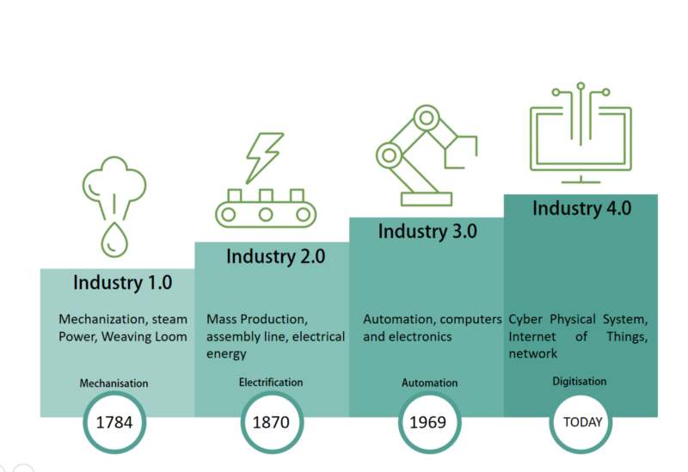

Cloud computing sendiri merupakan salah satu aspek yang menandai revolusi industri 4.0, sebagaimana tampak dalam infografis berikut ini:

**Gambar 1.2 Aspek-aspek Revolusi Industri 4.0**

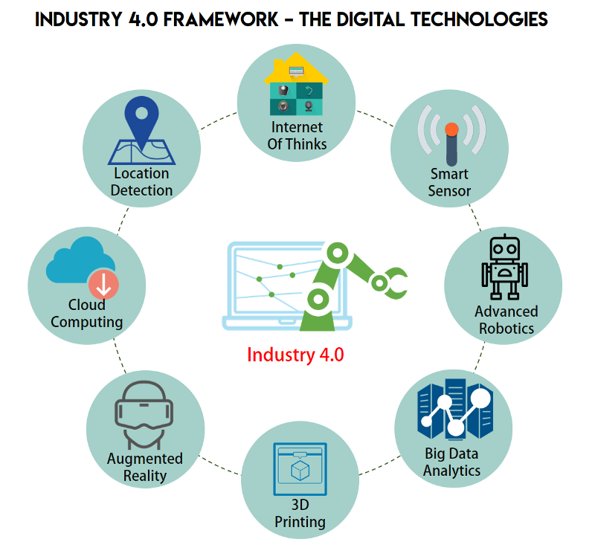

1. **Fokus**

Fokus penelitian ini adalah

* 1. Penerapan perangkat pembelajaran berbasis revolusi industri 4.0 dengan *cloud computing* menggunakan aplikasi web dan android English in Cloud Teacher Edition untuk membantu tugas guru dalam mengajar (meliputi fitur update jadwal mengajar, jurnal mengajar, daftar hadir siswa, jurnal guru, daftar nilai, dan perangkat lain) secara *online*.
  2. Penerapan latihan dan ujian berbasis revolusi industri 4.0 dan kemampuan berpikir tingkat tinggi (HOTS/Higher Order Thinking Skills) dengan aplikasi web dan android English in Cloud Student Edition untuk latihan listening, speaking, reading, dan writing.
  3. Peningkatan nilai Ujian Nasional untuk mata pelajaran bahasa Inggris melalui penerapan English in Cloud dan kemampuan berpikir tingkat tinggi (HOTS/Higher Order Thingking Skills).

1. **Tujuan**

Tujuan penelitian ini adalah:

* 1. Menerapkan perangkat pembelajaran berbasis revolusi industri 4.0.
  2. Menerapkan latihan dan ujian berbasis revolusi industri 4.0. dan latihan kemampuan berpikir tingkat tinggi (HOTS/Higher Order Thinking Skills).
  3. Meningkatkan kemampuan bahasa Inggris peserta didik dengan English in Cloud dan kemampuan berpikir tingkat tinggi (HOTS/Higher Order Thinking Skills).

1. **Manfaat**

Manfaat penelitian ini adalah:

* + - * 1. Menerapkan perangkat pembelajaran guru bahasa Inggris berbasis revolusi industri 4.0.
        2. Menerapkan aplikasi latihan dan ujian bahasa Inggris berbasis revolusi industri 4.0 dan kemampuan berpikir tingkat tinggi (HOTS/Higher Order Thinking Skills).
        3. Meningkatkan kemampuan bahasa Inggris peserta didik dengan English in Cloud dan kemampuan berpikir tingkat tinggi (HOTS/Higher Order Thinking Skills).

**Bab II**

**Kajian Teori**

1. **Kerangka Teoretis**
   1. **Media Pembelajaran dengan Android**

Munir dalam Rahayu dan I Made Suryata (2010: 61) mendefinisikan bahwa media pembelajaran meliputi segala sesuatu yang dapat membantu pengajar dalam menyampaikan materi pembelajaran, sehingga dapat meningkatkan motivasi, daya pikir, dan pemahaman peserta didik terhadap materi pembelajaran yang sedang dibahas atau mempertahankan perhatian peserta terhadap materi yang sedang dibahas.

*Mobile Education* adalah pembelajaran yang disampaikan atau didukung oleh teknologi genggam dan mobile seperti *Personal Digital Assistant* (PDA), smartphone (telepon seluler pintar) atau PC laptop nirkabel (Traxler, 2007:1).

Android adalah sebuah sistem operasi untuk telepon seluler yang berbasis Linux. Android merupakan platform terbuka yang dimaksudkan agar para pengembang dapat menciptakan aplikasi mereka sendiri. Pada mulanya Google Inc. membeli Android Inc., yang merupakan sebuah perusahaan start-up yang berkembang pesat. Untuk mengembangkan Android, dibentuklah Open Handset Alliance yaitu konsorsium dari 34 perusahaan peranti keras, peranti lunak, dan telekomunikasi, termasuk Google, HTC, Intel, Motorola, Qualcomm, T-Mobile, dan Nvidia hingga terbentuklah telepon-telepon pintar (smartphone) bersistem operasi Android yang dapat kita lihat sekarang ini.

Ciri-ciri khas pada ponsel–ponsel berbasis android adalah:

a. Layar

Pada umumnya layar ponsel android menggunakan layar sentuh dengan kontrol *interface* (antar muka) sentuh yang memiliki ukuran layar mulai dari 2,8 inchi.

b. Tampilan Antarmuka

Bagian homescreen (layar utama) dapat dibagi lebih dari satu jendela geser. Homescreen tersebut juga bisa ditambah dengan shortcut (pintasan) aplikasi dan widget.

c. Foto

Hasil pengambilan foto dan video pada ponsel Android dapat langsung diunggah ke layanan berbasis web dan jejaring sosial seperti WhatsApp, Line, Facebook, dan lain sebagainya.

d. Fitur

Konektivitas untuk ponsel pintar berbasis Android dilengkapi Wi-Fi, 3G hingga 4G, ataupun Bluetooth. Fasilitas lain yang rata-rata dimiliki adalah GPS untuk navigasi, kamera resolusi tinggi, dan dukungan memori eksternal.

e. Aplikasi berbasis web

Android dipenuhi dengan beragam aplikasi berbasis web yang dapat diunduh dari Google PlayStore. Layanan-layanan lain berbasis internet seperti e- mail, social network maupun layanan cloud computing sangatlah mudah diakses dari ponsel android ini.

* 1. **Cloud Computing**

Menurut Mell dan Tim Grance (2011) *cloud* *computing* adalah:

a model for enabling ubiquitous, convenient, on-demand network access to a shared pool of configurable computing resources (e.g., networks, servers, storage, applications, and services) that can be rapidly provisioned and released with minimal management effort or service provider interaction. This cloud model is composed of five essential characteristics, three service models, and four deployment models.

Dalam terjemahan bebas, *cloud* *computing* adalah sebuah model yang memungkinkan akses jaringan di mana-mana, mudah, *on-demand* ke kumpulan sumber daya komputasi yang dapat dikonfigurasikan (misalnya, jaringan, server, penyimpanan, aplikasi, dan layanan) yang dapat dengan cepat ditetapkan dan dirilis dengan pengaturan manajemen yang minimal atau dengan interaksi penyedia layanan secara minimal. Model awan (*cloud*) ini terdiri dari lima karakteristik penting, tiga model layanan, dan empat model penyebaran.

Menurut IEEEE tahun 2008, komputasi awan (*cloud* *computing*) adalah gabungan pemanfaatan teknologi komputer dan pengembangan berbasis internet. Awan (*cloud*) adalah metafora dari internet, sebagaimana awan yang sering digambarkan di diagram jaringan komputer.

**Gambar 2.1: Skema Komputasi Awan**

(sumber: https://commons.wikimedia.org/wiki/File:Cloud_computing.svg)

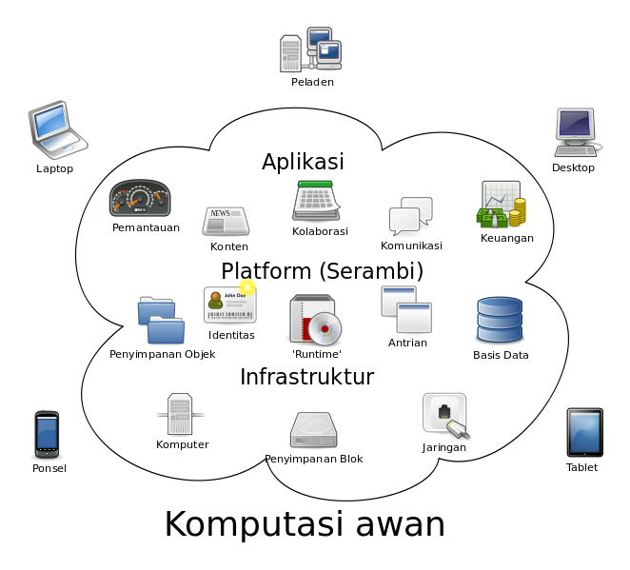

Contoh layanan yang memakai komputasi awan adalah Google Drive dari Google Inc. Google Drive adalah layanan penyimpanan file secara online sekaligus pengeditan. Dengan kapasitas bebas biaya sebesar 15 GB bagi tiap pengguna, tiap pengguna dapat membuat file dokumen, spreadsheet, form, maupun sekadar menyimpan filenya di Google Drive secara bebas biaya.

Fitur-fitur dari Google Drive antara lain adalah:

Kapasitas penyimpanan bebas biaya sebesar 15 GB.

Pembuatan dokumen, spreadsheet, dan formulir online.

Kemampuan berbagi file dengan pengguna lain maupun berbagi pengeditan bersama dengan orang lain.

Contoh lain layanan yang memakai komputasi awan adalah Microsoft Azure yang merupakan produk dari Microsoft. Berbeda dengan Google, layanan pembuatan file dokumen, spreadsheet, maupun database di Microsoft Azure bersifat berbayar.

Dikarenakan bebas biaya dan kemudahan akses, penulis bermaksud mengembangkan aplikasi cloud computing untuk administrasi guru dan latihan serta ujian online dengan memanfaatkan Google Drive.

1. **Kajian Pustaka**

**1. Media Pembelajaran dengan Android**

Penelitian tentang penggunaan Android dalam pembelajaran telah dilakukan oleh beberapa peneliti, beberapa di antara akan diketengahkan di sini.

Purbasari, M. Shobibul Kahfi, dan Mahmudin Yunus (2012:1) melakukan sebuah penelitian pengembangan dengan cara mengembangkan aplikasi Android sebagai media pembelajaran matematika SMA pada materi dimensi tiga untuk siswa SMA kelas X. Model pengembangan yang digunakan mengacu pada model pengembangan ADDIE yaitu analysis, design, development, implementation dan evaluation. Hasil pengembangan berupa aplikasi Android yang memuat materi jarak dalam ruang dimensi tiga. Aplikasi yang dikembangkan memuat enam menu utama, yaitu kompetensi, prasyarat, materi, evaluasi, glosarium, dan tentang aplikasi. Aplikasi dibuat dengan Adobe AIR dan Adobe Flash Professional CS 6.

Marsa dan Sardiarinto (2013:1) membuat penelitian pengembangan dengan tujuan mengenalkan bahasa untuk anak umur 6 tahun ke atas. Aplikasi ini mengenalkan nama-nama hewan, buah–buahan, furniture, kendaraan, bagian tubuh manusia. Dengan diikuti pengucapan namanya dalam Bahasa Inggris, aplikasi ini juga tersedia kuis dengan menuliskan dan mengucapkan kata dalam bahasa Inggris. Tools yang digunakan dalam pembuatan aplikasi ini adalah App Inventor.

Safaat H dan Fatima Akmal Putri (2015:1) mengadakan penelitian pengembangan dengan mengembangkan aplikasi pembelajaran bahasa Inggris yang dapat dijalankan di sistem operasi Android. Materi materi yang ditampilkan pada aplikasi ini adalah tenses, listening, speaking, idiom, expression, regular dan irregular verb, dan slang. Aplikasi ini dirancang dengan pemodelan UML, dikembangkan menggunakan bahasa pemrograman Java dan diujikan dengan metode blackbox dan kuesioner. Dari hasil pengujian yang dilakukan maka dapat disimpulkan bahwa sistem dapat dijalankan dengan baik dan berfungsi sesuai yang diharapkan dan nilai responden terhadap aplikasi ini sangat baik.

Yuntoto (2015:1) mengadakan penelitian yang bertujuan untuk: (1) Mendapatkan model aplikasi android untuk media pembelajaran kompetensi pengoperasian sistem pengendali elektronik, (2) mengetahui fungsionalitas aplikasi android sebagai media pembelajaran kompetensi pengoperasian sistem pengendali elektronik, (3) mengetahui kelayakan aplikasi android sebagai media pembelajaran kompetensi pengoperasian sistem pengendali elektronik. Model pengembangan produk mengadopsi model pengembangan software yang terdiri dari (1) Analisis kebutuhan software, (2) desain, (3) penulisan kode dan (4) pengujian. Teknik pengumpulan data dilakukan dengan observasi, wawancara dan angket. Tahap pengujian dilakukan dengan validasi produk oleh ahli, pengujian pada pengguna pertama (guru) dan pengujian pada pengguna akhir (siswa). Teknik analisis data yang digunakan adalah teknik analisis deskriptif. Hasil penelitian ini adalah: (1) model aplikasi android untuk media pembelajaran yang tepat pada kompetensi pengoperasian sistem pengendali elektronik meliputi persiapan, materi pokok bahasan pengoperasian sistem pengendali elektronik, dan model evaluasi latihan soal pilihan; (2) uji fungsionalitas aplikasi android untuk media pembelajaran yang tepat pada kompetensi pengoperasian sistem pengendali elektronik meliputi kemudahan navigasi, performa aplikasi dan kemudahan operasional; (3) kelayakan aplikasi android untuk media pembelajaran yang tepat pada kompetensi pengoperasian sistem pengendali elektronik, berdasarkan unjuk kerja aplikasi dapat berjalan dengan baik. Berdasarkan penilaian rata-rata yang dikonversi dengan rentang skor 0-100 diperoleh nilai dari ahli media dengan skor 83,33 dalam kategori “sangat layak, penilaian oleh ahli materi dengan skor 71,53 dalam kategori “layak”, penilaian oleh guru dengan skor 80,81 dalam kategori “sangat layak” dan hasil penilaian oleh siswa diperoleh skor 76,67 dalam kategori “sangat layak”.

Muyaroah dan Mega Fajartia (2017: 1) meneliti efektifitas media pembelajaran berbasis android dalam pembelajaran biologi. Penelitian ini merupakan penelitian pengembangan (R&D) yang dimulai dari (1) pengumpulan data dan informasi; (2) perencanaan; (3) pengembangan bentuk produk pendahuluan; (4) uji coba pendahuluan; (5) revisi terhadap produk utama; (6) uji coba utama yang didasarkan pada hasil uji coba pendahuluan; (7) revisi produk operasional; (8) uji coba operasional; (9) revisi produk akhir; dan (10) diseminasi dan implementasi. Berdasarkan hasil uji-t penelitian ini menyimpulkan bahwa terdapat keefektifan penggunaan media pembelajaran berbasis Android dengan hasil belajar yang di dapat siswa.

Putra, Nanik Wijayanti, dan F. Widhi Mahatmanti (2017 : 1) meneliti pengaruh penggunaan media pembelajaran berbasis aplikasi android terhadap hasil belajar kimia pada materi kelarutan dan hasil kali kelarutan di SMA Negeri 1 Lemahabang, Kabupaten Cirebon. Pengambilan sampel menggunakan *cluster random sampling.* Subjek penelitian adalah 2 kelas yang terdiri dari kelas kontrol yaitu XI MIPA 3 dan kelas eksperimen yaitu XI MIPA 2. Perlakuan pada dua kelas sampel dibedakan dengan penggunaan media pembelajaran berbasis aplikasi android pada kelas eksperimen. Untuk kelas kontrol tidak diberikan media pembelajaran berbasis android. Instrumen yang digunakan adalah instrumen tes soal uraian dan non tes berupa angket tanggapan siswa. Hasil penelitian menunjukkan bahwa: (1) uji t terhadap hasil belajar dengan diperoleh thitung = 1,98 lebih besar dari ttabel = 1,66 diperkuat dengan nilai N-gain dari kelas eksperimen sebesar 0,71 dibandingkan kelas kontrol sebesar 0,54 maka rata rata nilai kelas eksperimen lebih baik dibanding kelas kontrol, (2) pengunaan media pembelajaran berbasis aplikasi android memiliki pengaruh sebesar 60,16% terhadap hasil belajar dan (3) media pembelajaran berbasis aplikasi android mendapat respon positif bagi siswa dengan hasil angket sebesar 80,05 %.

Dari beberapa penelitian yang telah diadakan di atas, ada beberapa poin yang dapat penulis simpulkan:

1. Semua penelitian yang memanfaatkan Android sebagai media pembelajaran merupakan penelitian pengembangan.
2. Alat yang dipakai dalam pengembangan media pembelajaran berbasis Android antara lain: Adobe AIR, Adobe Flash Professional CS 6, Java, dan App Inventor.
3. Belum ada penelitian pengembangan yang memanfaatkan Android untuk melatih peserta didik dalam menghadapi ujian ataupun Ujian Nasional.
4. Belum ada penelitian pengembangan yang penulis temukan memanfaatkan HTML5, Bootstrap, JavaScript, dan Cordova untuk membuat aplikasi Android.

Dari kesimpulan di atas, maka penulis mencoba untuk membuat penelitian pengembangan dengan membuat aplikasi Android untuk guru (administrasi mengajar) dan untuk peserta didik (pembelajaran Bahasa Inggris).

**2. Cloud Computing dalam Pendidikan**

Wibowo (2011: A 49) menulis bahwa komputasi awan memiliki tiga layanan utama yaitu *Software as Services, Platform as Services,* dan *Infrastructure as Services.* Semua layanan yang tersedia di awan (*cloud*) tersebut diakses oleh perangkat bergerak yang kompatibel dan umum kita lihat dan gunakan contohnya adalah tablet dan *smartphone* android.

Khikmawati (2017: 3) menulis bahwa Google Drive memiliki beberapa penerapan dalam pembelajaran, yaitu:

1. Pemberian bahan ajar

Guru memberikan bahan ajar atau tugas melalui Google Drive.

2. Merekam aktivitas siswa

Google Drive dapat digunakan untuk merekam aktivitas siswa di kelas, diantaranya adalah merekam kehadiran, nilai, dan aktivitas siswa. Guru dapat memanfaatkan spreadsheet untuk merekam kehadiran dan nilai peserta.

3. Evaluasi belajar

Guru dapat memanfaatkan Google Form untuk membuat perangkat evaluasi belajar.

4. Kerja tim

Guru dapat memberikan tugas kepada sebuah tim di mana semua anggota tim tersebut bisa langsung berkolaborasi dan mengedit dokumen yang sama secara bersamaan di Google Drive.

5. Merangsang kreativitas siswa

Pemberian tugas melalui Google Drive dapat merangsang kreativitas siswa dalam mengungkapkan pendapat melalui tugas tersebut.

6. Pembuatan dokumen dengan Google Doc di Google Drive memungkinkan guru membuat dokumen sesuai kebutuhannya.

7. Pembuatan file presentasi dengan Google Slide di Google Drive memungkinkan guru membuat file presentasi sesuai kebutuhannya.

8. Pembuatan file spreadsheet dengan Google Sheet di Google Drive memungkinkan guru membuat file spreadsheet sesuai kebutuhannya.

9. Pembuatan file gambar dapat dilakukan dengan Google Draw di Google Drive sehingga memungkin guru membuat gambar secara online memakai komputer.

10. Pembuatan file form dapat dilakukan dengan Google Form di Google Drive sehingga memungkin guru membuat formulir atau kuis secara online dan menggunakannya sebagai instrumen penilaian.

Kosasih (2017: 1) mengadakan penelitian dengan memanfaatkan Google Drive dalam mata kuliah menulis artikel. Pelaksanaan model ini terdiri atas lima tahap yang dilakukan secara tatap muka di kelas dan secara online, yaitu a) persiapan yang terdiri atas kegiatan menentukan masalah, merumuskan judul, menentukan garis-garis besar materi, dan mengumpulkan bahan sebagai sumber referensi; b) penulisan; c) penyuntingan; d) silang baca; dan e) revisi. Hasilnya adalah bahwa model pembelajaran menulis akademik berbasis Google Drive dapat meningkatkan kemampuan menulis artikel mahasiswa di kelas eksperimen dengan peningkatan rata-rata nilai di kelas eksperimen dari praperlakuan rata-rata nilai 60,35 meningkat pada menjadi 84,11.

Warsito dan Eka Yuliandini (2017: 1) menyatakan bahwa penggunaan Google Drive untuk menyimpan bahan ajar menghemat anggaran yang tadinya diperuntukkan untuk perawatan server, listrik, maupun biaya lain. Dalam hal ini, Warsito dan Eka Yuliandini menggunakan aplikasi web sebagai portal penyimpanan bahan ajar di dalam Google Drive. Aplikasi yang dibuat penulis dalam laporan ini mirip dengan apa yang dibuat oleh Warsito dan Eka Yuliandini. Hal yang membedakan antara aplikasi yang dibuat Warsito dan Eka Yuliandini adalah, aplikasi yang dibuat penulis juga berisi fitur update daftar hadir, nilai, dan jurnal guru serta latihan dan ujian online.

Ismawan dkk (2018: 61) mengungkapkan bahwa Google Drive memiliki banyak kegunaan, selain sebagai media penyimpanan berbasis awan (cloud), google drive juga mampu memberikan sentuhan interaktif seperti kuis online dan akses secara bersama.

Dari beberapa penelitian tentang penggunaan Google Drive dalam pembelajaran, ada beberapa kesimpulan yang teramati oleh penulis:

1. Belum banyak penelitian tentang penggunaan cloud computing yang dalam hal ini melalui Google Drive yang dilaksanakan oleh guru pendidikan menengah.

2. Hanya satu penelitian yang hampir menyerupai apa yang dibuat oleh penulis, yaitu web untuk pengumpulan bahan ajar di Google Drive. Namun demikian, aplikasi yang dibuat penulis (English in Cloud Teacher Edition) memiliki fitur 1) editing jurnal guru, 2) edit daftar hadir siswa, 3) edit nilai, 4) latihan online dan 5) ujian online

3. Belum ada penelitian pengembangan untuk pembuatan cloud computing untuk pembelajaran siswa. Dalam hal ini penulis membuat English in Cloud Student Edition yang meliputi fitur: 1) latihan listening, 2) latihan reading, 3) latihan writing (grammar) 3) latihan UN

**Bab III**

**Pelaksanaan**

1. **Deskripsi dan Ruang Lingkup Penelitian**

Penelitian ini tergolong dalam jenis penelitian dan pengembangan atau disebut juga Research and Development (R & D). Menurut Sugiyono (2014: 297), penelitian pengembangan adalah metode penelitian yang digunakan untuk menghasilkan produk tertentu dan menguji keefektifan produk tersebut.

Deskripsi alat yang dihasilkan:

English in Cloud Teacher Edition:

* Fitur: jadwal, jurnal, daftar nilai, adminsitrasi guru (silabus, RPP, ulangan harian)
* File disimpan di Google Drive dan bisa didownload
* Update data secara realtime dan secara online

English in Cloud Student Edition:

* Fitur yang sudah ada: Mobile Examination, latihan UN dengan HOTS (Higher Order Thinking Skills), latihan grammar, latihan listening, latihan speaking, latihan reading, latihan writing
* Mobile examination diakses secara online dari server (*cloud computing*)
* Latihan grammar, listening, speaking, reading, writing bisa diakses secara offline dan online.

1. **Langkah-langkah Pelaksanaan**

Model pengembangan yang digunakan dalam penelitian ini merupakan adaptasi langkah-langkah penelitian dan pengembangan yang disarankan oleh Borg dan Gall (1983) yang terdiri dari:

1. Studi pendahuluan

2. Perencanaan produk

3. Pengembangan produk awal

4. Evaluasi

Berdasarkan prosedur tersebut, penulis membuat diagram alir dari penelitian sebagai berikut:

**Gambar 3.1 Langkah Pengembangan**

|  |
| --- |
| Studi Pendahuluan  Wawancara  Studi Literatur |

|  |
| --- |
| Perencanaan Produk  Pembuatan diagram alir  Membuat perencanaan fitur aplikasi |

|  |
| --- |
| Pengembangan Produk Awal  Menyewa server dan domain name  Mengujicoba web di localhost dan server  Mengisi konten web dengan materi, latihan, dan ujian  Pembenahan error  Distribusi aplikasi ke guru MGMP untuk uji coba  Membuat desain awal web dengan CSS  Pemrograman dengan HTML dan JavaScript  Konversi aplikasi HTML ke APK dengan Cordova |

|  |
| --- |
| Evaluasi  Produk final  Perbaikan produk  Distribusi kuesioner kepada responden/user  Evaluasi ahli media  Analisis hasil kuesioner |

Langkah-langkah penggunaan English in Cloud Teacher Edition:

* + - 1. Guru mengunduh/mendownload aplikasi English in Cloud Teacher Edition dari Google PlayStore melalui link: <https://play.google.com/store/apps/details?id>=com.widiopranoto.englishincloudteacher
      2. Guru memasang aplikasi English in Cloud Teacher Edition di perangkat android.
      3. Guru membuka aplikasi. Tampilan aplikasi adalah:

**Gambar 3.2 Tampilan English in Cloud Teacher Edition**

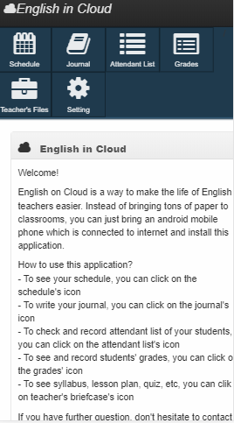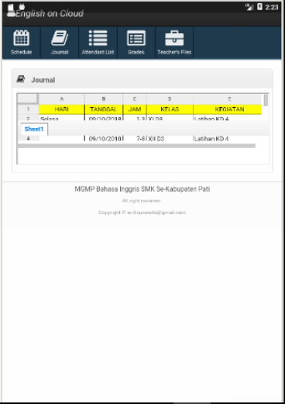

1. Guru membuat dokumen online di Google Drive untuk jadwal mengajar, jurnal mengajar, daftar hadir, daftar nilai, dan perangkat administrasi lain (RPP, silabus, ulangan harian). Dokumen tersebut nantinya akan dilampirkan dalam “setting” aplikasi sehingga bisa diakses dan diedit secara online. Jangan lupa untuk mengatur setting di Google Drive agar bisa diakses dan diedit pengguna.
2. Guru mengisi link dokumen online yang telah dibuat di Google Drive masing-masing masing-masing tampilan di bagian “Setting”.
3. Guru sekarang dapat mengedit dokumen onlinenya (misalnya jurnal, daftar hadir, daftar nilai) serta melihat perangkat mengajarnya melalui perangkat androidnya di kelas.

Langkah-langkah penggunaan English in Cloud Student Edition:

* + - 1. Peserta didik mengunduh/mendownload aplikasi Mobile Examination yaitu English in Cloud Student Edition dari Google PlayStore dengan tautan: <https://play.google.com/store/apps/details?id>=com.widiopranoto.androidexam
      2. Khusus untuk Mobile Examination (ujian dengan perangkat HP), peserta didik harus mengunduh/mendownload aplikasi, namun khusus untuk latihan online, peserta didik dapat melakukan latihan online di link-link berikut:

**Tabel 3.1 Link Aplikasi Web**

|  |  |  |
| --- | --- | --- |
| No. | Link | Keterangan |
| 1 | https://widiopranoto.github.io/LatihanUN | Latihan Ujian Nasional 7 paket (soal UN 2010-2015) |
| 2 | <https://widiopranoto.github.io/LatihanUNHOTS> | Latihan Ujian Nasional 7 paket HOTS |
| 3 | https://widiopranoto.github.io/LatihanGrammar | Latihan grammar interaktif |
| 4 | <https://widiopranoto.github.io/LatihanKelasX> | Materi dan latihan listening, speaking, reading, dan writing |
| 5 | <https://widiopranoto.github.io/LatihanKelasXI> | Materi dan latihan listening, speaking, reading, dan writing |
| 6 | <https://widiopranoto.github.io/LatihanKelasXII> | Materi dan latihan listening, speaking, reading, dan writing |
| 7 | https:/sites.google.com/view/kelas-online-pak-widio | Materi dan latihan online dengan Google Form |

* + - 1. Sebagai contoh, untuk mengakses latihan UN, peserta didik dapat mengakses link di atas dan akan menjumpai tampilan sebagai berikut:

**Gambar 3.3 Tampilan Latihan UN Online/Offline**

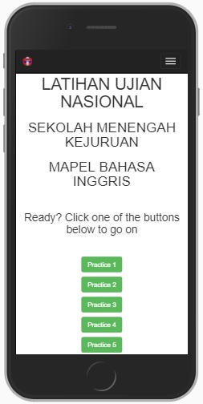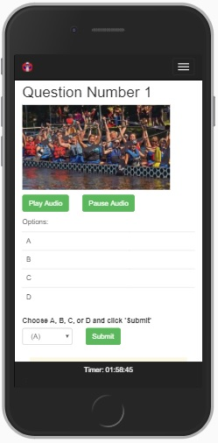

* + - 1. Peserta didik mengerjakan latihan dan akan mendapatkan skor dan feedback:

**Gambar 3.4 Tampilan Skor dan Feedback**

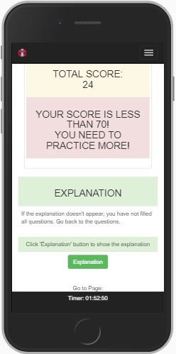

* + - 1. Peserta didik dapat melihat penjelasan jawaban dari masing-masing soal:

**Gambar 3.5 Tampilan Penjelasan Jawaban Soal**

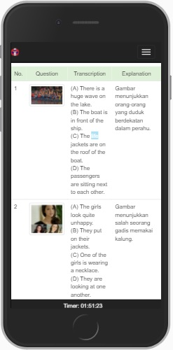

* + - 1. Untuk Android Examination (ujian online), peserta didik harus login dengan username dan password yang diberitahu oleh guru lalu mulai mengerjakan soal sesuai batas waktu yang ditentukan.

**Gambar 3.6 Tampilan Android Exam**

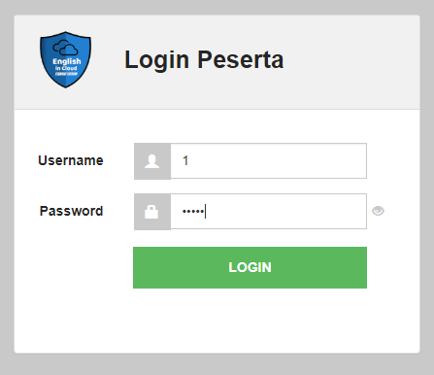 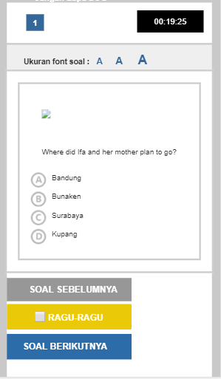

* + - 1. Setelah selesai mengerjakan ujian, peserta didik dapat melihat nilainya:

**Gambar 3.7 Tampilan Nilai Android Exam**

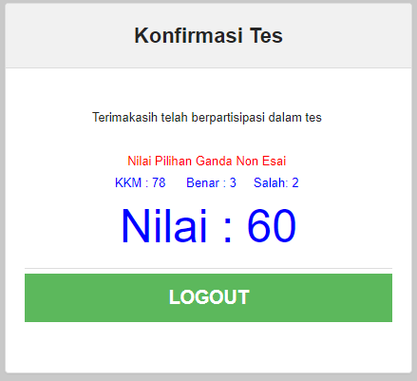

1. **Hasil yang Dicapai**

Berdasarkan capaian nilai UN dalam mata pelajaran bahasa Inggris, terjadi peningkatan walaupun kurang signifikan. Nilai rata-rata UN meningkat dari rata-rata 49,73 di tahun 2017 menjadi 51,34 di tahun 2018. Diprediksi hal ini disebabkan karena di tahun 2018, penulis belum memberikan latihan-latihan soal UN HOTS. Namun demikian, di tahun 2019 penulis memberikan latihan-latihan soal UN yang berbasis HOTS sehingga diharapkan rata-rata UN mapel bahasa Inggris meningkat tahun 2019.

Tabel 3.1 Grafik Peningkatan Rata-rata Nilai UN Bahasa Inggris

1. **Nilai Penting dan Kebaruan**

Beberapa keunggulan aplikasi English in Cloud dibandingkan produk sejenis/sebelumnya antara lain:

Keunggulan English in Cloud (Teacher Edition):

1. Bebas biaya dan tanpa iklan yang biasanya dipasang oleh pengembang aplikasi di Google PlayStore.
2. Memuat seluruh perangkat pembelajaran yang dibuat guru sehingga guru tidak perlu membawa terlalu banyak bahan ajar cetak.
3. Memudahkan administrasi guru di kelas (presensi kehadiran, input nilai, pengisian jurnal/catatan harian, dan lain lain).

Keunggulan English in Cloud (Student Edition):

1. Bebas biaya dan tanpa iklan yang biasanya dipasang oleh pengembang aplikasi di Google PlayStore.
2. Semua fitur (soal *listening* maupun *reading*) tersedia dalam paket *offline* sehingga menghemat pemakaian data internet.
3. Untuk latihan UN, semua soal diambil dari soal Ujian Nasional sesungguhnya dari tahun 2010 sampai 2015, bukan soal simulasi atau soal buatan sendiri.
4. Terdapat soal-soal latihan yang memuat HOTS (Higher Order Thinking Skills) yang dibuat oleh penulis soal nasional.
5. Untuk latihan UN, terdapat penjelasan pada tiap akhir latihan sehingga peserta didik dapat mengetahui kesalahannya dan mengetahui penjelasannya.
6. Untuk latihan UN, tiap soal listening diputar maksimal 2 kali, mirip dengan UNBK sesungguhnya.
7. Untuk latihan UN, Terdapat *timer* 120 menit yang secara otomatis menghitung sisa waktu yang tesedia dan setelah 120 menit berlalu maka aplikasi secara otomatis akan menutup semua soal, memberi skor dan penjelasan.
8. Terdapat tombol ‘*submit’* yang secara otomatis mengumpulkan jawaban, secara otomatis mematikan audio yang sedang diputar tanpa perlu menekan tombol ‘*pause’* lagi, dan secara otomatis menuju ke soal berikutnya.
9. Untuk Mobile Examination, peserta didik dibatasi waktu dan peserta didik harus mengisi token sesuai yang diinformasikan guru.
10. Untuk Mobile Examination, layar android akan terkunci sehingga peserta didik tidak mengambil screenshot/tangkapan layar atau melakukan penelusuran sehingga mengurangi potensi kecurangan.
11. **Faktor-faktor Pendukung dan Penghambat**

**Faktor-faktor Pendukung:**

* + - 1. Kebanyakan guru telah memiliki perangkat android, sehingga memudahkan penerapan English in Cloud.
      2. Kebanyakan peserta didik memiliki perangkat android, sehingga memudahkan penerapan English in Cloud.
      3. Penulis menguasai Bahasa pemgrograman HTML, JavaScript, dan sedikit PHP sehingga memudahkan rekayasa program English in Cloud.

**Faktor-faktor Penghambat:**

Tidak semua guru memahami penggunaan Google Drive atau pembuatan Google Docs, Google Sheet, atau Google Form, sehingga tidak dapat menggunakan English in Cloud Teacher Edition.

Tidak ada wi-fi dengan akses internet di ruang kelas, sehingga peserta didik harus menggunakan kuota data sendiri untuk mengerjakan Mobile Examination.

Tidak semua peserta didik memiliki perangkat android sehingga untuk melaksanakan ujian online, mereka yang tidak memiliki perangkat android harus menggunakan PC/laptop guru yang terkoneksi ke server.

1. **Tindak Lanjut**

Aplikasi ini telah dipakai oleh guru-guru MGMP Bahasa Inggris SMK di Kabupaten Pati dan peserta didik. Karena penulis juga merupakan Ketua MGMP, aplikasi ini telah dibagikan kepada guru-guru bahasa Inggris dan dipergunakan dalam latihan UN.

Rapat MGMP Bahasa Inggris SMK tingkat Kabupaten Pati

Hari/Tanggal : Rabu, 27 Februari 2019

Jam : 09.00 WIB – 12.00 WIB

**Daftar Pustaka**

Ismawan, Fiqih, Puput Irfansyah, Dwi Dani Apriyani. 2018. *Pengoptimalan Cloud Storage Google Drive sebagai Media Pembelajaran untuk Guru SMP dan SMA*. Universitas Indraprasta PGRI: Jurnal PKM: Pengabdian Kepada Masyarakat Vol. 01 No. 01, Januari 2018.

Kosasih, Engkos. 2017. *Model Pembelajaran Berbasis Google Drive Untuk Meningkatkan Keterampilan Menulis Mahasiswa di Universitas Pendidikan Indonesia*. Universitas Majalengka.

Marsa, Dadang, Sardiarinto. 2013. *Pengenalan Bahasa Inggris untuk Anak melalui Aplikasi Edukasi Berbasis Android*. Seminar Nasional Teknologi Informasi dan Komunikasi 2013. Yogyakarta: AMIK Bina Sarana Informatika Yogyakarta.

Mell, Peter, Tim Grance. 2011. *The NIST Definition of Cloud Computing*. National Institute of Standards and Technology, Information Technology Laboratory.

Muyaroah, Siti, Mega Fajartia. 2017. *Innovative Journal of Curriculum and Educational Technology*. Volume 6 Nomor 2. Semarang: Universitas Negeri Semarang.

Khikmawati, Muda Nurul. 2017. *Google Drive untuk Pendidikan*. PPPPTK Matematika. Diakses dari http://p4tkmatematika.org/file/ARTIKEL/Artikel%20Teknologi/google%20drive_muda%20nurul_ok.pdf pada tanggal 30 April 2019.

Putra, Rizki Suhendar, Nanik Wijayanti, dan F. Widhi Mahatmanti. 2017. *Pengaruh Penggunaan Media Pembelajaran Berbasis Aplikasi Android terhadap Hasil Belajar Siswa*. Jurnal Inovasi Pendidikan Kimia UNNES. Volume 11 Nomor 2. Semarang: Universitas Negeri Semarang.

Purbasari, Rohmi Julia, M. Shobibul Kahfi, Mahmudin Yunus. 2012. *Pengembangan Aplikasi Android Sebagai Media Pembelajaran Matematika pada Materi Dimensi Tiga untuk Siswa SMA Kelas X*. Malang: Universitas Negeri Malang.

Rahayu, Endang Sadbudhy, I Made Nuryata. 2010. *Pembelajaran Masa Kini*. Jakarta: Sekarmita.

Safaat H., Nazrudin, Fatima Akmal Putri. 2015. *Smart Learning Bahasa Inggris pada Platform Android*. Jurnal Hasil Penelitian Ilmu Komputer dan Teknologi Informasi. Volume 1 Nomor 2. Riau: Universitas Islam Negeri Sultan Syarif Kasim Riau.

Supradana, Irvan. 2018. Industry 4.0: The Digital Technology Transformation. Diakses dari <https://medium.com/@winix/industry-4-0-the-digital-technology-transformation-b23ba02a7dd2 tanggal 30 April 2019>.

Warsito, Ari Budi, Eka Yuliandini. 2017*. Penerapan Google Drive sebagai Penyimpanan Bahan Perkuliahan dalam Mendukung Aplikasi Mobile App*. STIMIK Raharja. Diakses dari

Wibowo, Agung. 2011. Penerapan Komputasi Awan dalam Dunia Pendidikan - Sebuah Pendekatan Teoretis. Sukabumi: STMIK NUSA MANDIRI. Diakses dari http://seminar.bsi.ac.id/snit/index.php/snit-2011/article/view/358/356 pada tanggal 30 April 2019.

Widarto, Pardjono, Noto Widodo. 2012. *Pengembangan Model Pembelajaran Soft Skills dan Hard Skills untuk Siswa SMK*. Yogyakarta:Fakultas Teknik Universitas Negeri Yogyakarta.

Yuntoto, Singgih. 2015. *Pengembangan Aplikasi Android sebagai Media Pembelajaran Kompetensi Pengoperasian Sistem Pengendali Elektronik pada Siswa Kelas XI SMKN 2 Pengasih*. Yogyakarta: Universitas Negeri Yogyakarta.

Sugiyono. 2015. *Metode Penelitian Pendidikan: Pendekatan Kuantitatif, Kualitatif, dan R&D*. Bandung: Alfabeta.

Traxler, John. 2007. *Defining, Discussing, and Evaluating Mobile Learning: The Moving Finger Writes and Having Writ*. UK: International Review of Research in Open and Distance Learning University of Wolverhampton.

Link untuk belajar HTML5: <https://www.w3schools.com/html/default.asp>

Link untuk belajar JavaScript: https://www.w3schools.com/js/default.asp

Link untuk belajar Cordova: <https://cordova.apache.org/>

**Lampiran Foto Penggunaan Aplikasi**

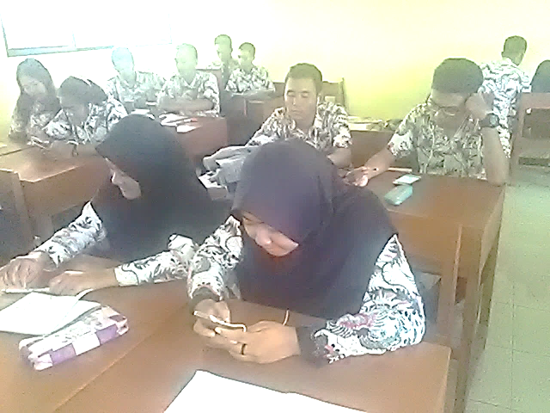

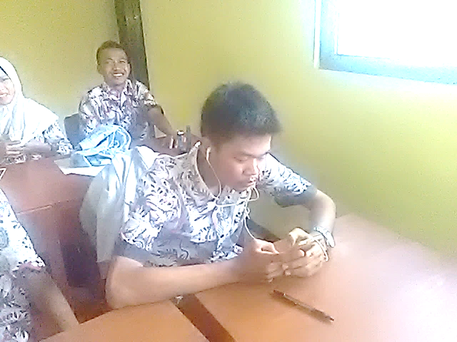

**Lampiran Foto Rapat MGMP (Diseminasi) 27 Februari 2019 di SMK Negeri 3 Pati**

|  |  |
| --- | --- |
|  | Pembukaan Rapat MGMP |
|  | Diseminasi penulisan soal HOTS dan English in Cloud oleh penulis |
|  | Dari kiri ke kanan:   1. Penulis (Widio Pranoto) 2. Pak Kris (Waka Akademik SMKN 3 Pati, tuan rumah) 3. Pak Riadi Nugroho (Pengawas Pembina MGMP) |

SK Kepengurusan MGMP

